总体测试计划
目 录
1. 概述 ............1
1.1 产品简介 1
1.2 范围 1
1.3 限制条件 1
2. 约定 2
2.1 测试目标 2
2.3 资源和工具 2
2.3.1 资源 2
2.3.2 工具 2
2.3 编号规则 2
3. 测试种类及测试标准 3
3.1 测试种类 3
3.2 测试方法及标准 3
3.2.1 功能测试 3
3.2.2 集成测试 3
3.2.3 压力测试 3
4. 测试重点及顺序 4
4.1 预测风险 4
4.2 测试重点 4
4.2.1 功能测试 4
4.2.2 集成测试 4
5. 暂停标准和再启动要求 5
6. 测试任务和进度 6
7. 测试提交物 7

- 概述
  - 产品简介
无忧抢车位是一款为驾车一族提供便捷、准确、安全可靠的停车服务手机软件，分为路线规划、预约车位、系统设置三个模块。
完成的内容有：登陆，注册；定位，搜索目的地；显示目的地周围车位，价格信息，显示路况，一键导航；预约停车场；提供买车、用车新闻。
  - 范围
所有的业务流程，包括：
- 注册（自动化测试）
- 登陆（自动化测试）
- 定位（手动）
- 搜索目的地（手动）
- 显示目的地周围车位信息（手动）
- 显示路况（手动）
- 一键导航（手动）
- 预约停车场 （自动化测试）
- 浏览买车、用车新闻（自动化测试）
  - 限制条件
本测试计划受限于产品开发人员提交测试的内容和时间的事实。根据开发人员提交模块的实际情况，本计划会做出相应修改。

- 约定
  - 测试目标
通过测试，达到以下目标：
- 测试已实现的产品是否达到设计的要求，包括：各个功能点是否以实现，业务流程是否正确。
- 产品规定的操作和运行稳定。
- Bug数和缺陷率控制在可接收的范围之内。
  - 资源和工具
2.2.1 资源
- 人员
测试审核人一名，测试实施人员1 名。
2.2.2工具
- 自动化测试工具：
- 界面自动化：UIAutomator
- 单元测试：Junit
- 集成测试：Jenkins
- 压力测试：Monkey
- 性能测试：Testin云测试平台

  - 编号规则
与本测试计划相关的编号规则如下：
- 测试用例中的编号，功能名+界面名(每个字第一个汉语拼音大写)+编号
例如：显示停车场第一个用例
XS TCC 0001
- 测试用例文件命命名规则，模块名+测试用例
例如：预约模块
预约测试用例

- 测试种类及测试标准
  - 测试种类
计划完成以下类型测试
- 界面测试
- 集成测试
- 功能测试
- 性能测试
  - 测试方法及标准
    - 功能测试
      - 功能
- 注册（自动化测试）
- 登陆（自动化测试）
- 定位（手动）
- 搜索目的地（手动）
- 显示目的地周围车位信息（手动）
- 显示路况（手动）
- 一键导航（手动）
- 预约停车场 （自动化测试）
- 提供买车、用车新闻（自动化测试）

      - 界面测试
- 路况按钮布局是否合理。
- 按钮长度，高度是否合理。
- 界面设计风格是否与UI设计风格统一。
- 路线显示线条粗细是否合理。
- 路线显示线条颜色是否分明。
- 各个页面跳转良好

      - 数据项测试
- 字母数字数据项是否能够正确回显，并输入到系统中？
- 图形模式的数据项（如滑动条）是否正常工作？
- 是否能够识别非法数据？
- 数据输入消息是否可理解？

      - 业务流程
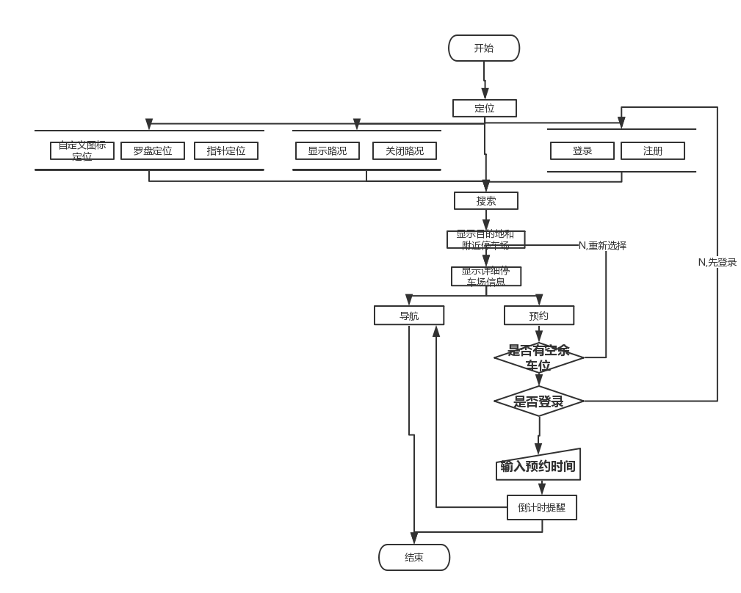
    - 集成测试
      - 集成工具
Jenkins+Github+Junit+Gradle
      - 计划
每天定点22:00自动构建项目，触发事件：项目分支有commit时构建，测试人员在测试分支提交测试代码后自动构建进行单元测试。
    - 压力测试
      - 压力测试说明
利用Monkey工具随机点击事件，测试app的抗压能力。
      - 性能测试工具
Testin 云测试平台。

- 测试重点及顺序
  - 预测风险
本次测试过程中，可能出现的风险如下：
- bug的修复情况
- 模块功能的实现情况
- 系统整体功能的实现情况
- 代码的编写质量
- 人员经验以及对软件的熟悉度
- 开发人员、测试人员关于项目约定的执行情况
- 人员调整导致研发周期延迟
- 开发时间的缩短导致某些测试计划无法执行
  - 测试重点
    - 功能测试
      - 显示目的停车场信息
- 显示之前要先把停车场的信息存入Bmob的数据库中
- 能否正确显示车位信息和价格信息
      - 显示路况
- 能否正确调用百度地图接口，显示路况
- 各个路况的线条是否明显
      - 一键导航
- 能否正确调用百度地图接口，导航自驾路线
      - 预约
- 时间输入框是否合理
- 能否做空车位的判断并提醒
- 对预约时间进行倒计时提醒
    - 集成测试
- 能否顺利集成git+gradle+junit

- 暂停标准和再启动要求
- 软件系统在进行单元、集成、确认、系统、安装、验收测试时，发现一级错误（大于等于1）、二级错误（大于等于2）暂停测试返回开发。
- 软件项目需暂停以进行调整时，测试应随之暂停，并备份暂停点数据。
- 软件项目在其开发生命周期内出现重大估算，进度偏差，需暂停或终止时，测试应随之暂停或终止，并备份暂停或终止点数据。
- 如有新的项目需求，则在原测试计划下做相应的调整。
- 若开发暂停，则相应测试也暂停，并备份暂停点数据。。
- 若项目中止，则对已完成的测试工作做测试活动总结。
- 项目再启动时，测试进度重新安排或顺延。

- 测试任务和进度

测试计划 | 测试任务 | 测试工具 | 计划时间
界面测试 | 对界面进行测试，完成评估 | UIAutomotar | 第一周
单元测试 | 主要对所有功能进行测试。 | JUnit | 第二周
集成测试 | 用Jenkins集成gradle+github+junit | 集成测试 | Sprint2的第一周——第三周
压力测试 | 随机模拟高频率的触发点击事件。 | Monkey | 第三周
性能测试 | 利用云测试平台，进行兼容性测试。 | Testin云测试平台 | 第三周

- 测试提交物
本次测试完成后的提交物：
- 测试计划
- 测试用例
- 测试小结
- 功能测试分析报告

